Domov pro seniory Ludmila, příspěvková organizace
Poddubí 7, 747 92 Háj ve Slezsku – Smolkov, IČO 71196978
Tel/fax 553 773 233, www.dsludmila.cz, e-mail : dsludmila@dsludmila.cz
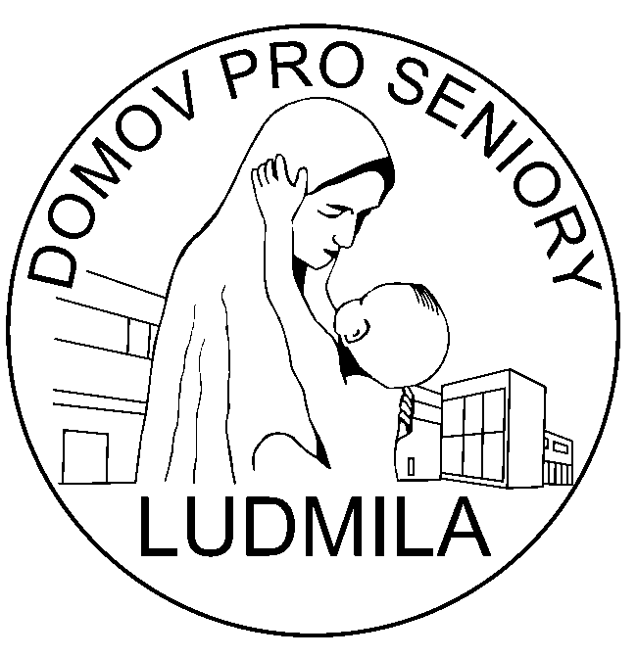
__________________________________________________________________________________________________________________________________________________________________________________

Kuchař/ka,
pomocná síla do kuchyně

Pracoviště: Domov pro seniory Ludmila, příspěvková organizace, Poddubí 7, 747 92
Háj ve Slezsku – Smolkov
Komu se hlásit:
ředitelka: Ing. Mgr. Martina Šilhárová, MBA, 730 571 158
vedoucí stravovacího provozu: 608 726 030
e -mail: podatelna@dsludmila.cz, reditel@dsludmila.cz

Směnnost: ranní směny, 40 hodin týdně

Pracovní úvazek: celý

Kvalifikační požadavky: nevyučen, odborné vyučení bez maturity, vyučen, praxe vítána, není podmínkou.

Pracovní smlouva: nástup ihned

Mzdové rozpětí: 14.660 ,- Kč – 21.370,- Kč osobní ohodnocení po zkušební době dle pracovních výsledků.

Pracovní náplň: Pomoc při výrobě. Výroba a výdej běžných druhů teplých i studených jídel, příprava jednoduchých cukrářských výrobků. Obsluha kuchyňských strojů a přístrojů.

Požadujeme: flexibilita, asertivita, loajalita, pracovitost, zdravotní způsobilost.

Nabízíme: mzda dle platných tabulek, stravování za výhodnou cenu FKSP, oběd 27 Kč, příspěvek na penzijní připojištění do výše až 750 Kč, 25 dní dovolené, 3 dny sick day.

Žádost o práci můžete zaslat emailem nebo podejte osobně v Domově.
Následně budete pozváni k pohovoru.

Domov Ludmila, p. o.
Háj ve Slezsku, Poddubí 7

